SECRETARIA DE SEGURIDAD Y PROTECCION CIUDADANA

ACUERDO por el que se establecen acciones de simplificación y mejora administrativa de trámites que se realizan ante la Secretaría de Seguridad y Protección Ciudadana.

Al margen un sello con el Escudo Nacional, que dice: Estados Unidos Mexicanos.- Seguridad.- Secretaría de Seguridad y Protección Ciudadana.
MTRO. OMAR HAMID GARCÍA HARFUCH, Secretario de Seguridad y Protección Ciudadana, con fundamento en lo dispuesto en los artículos 25, párrafo décimo de la Constitución Política de los Estados Unidos Mexicanos; 26, fracción V y 30 Bis de la Ley Orgánica de la Administración Pública Federal; 4 de la Ley Federal de Procedimiento Administrativo; 1, 5, 8 fracción V, y 84 de la Ley General de Mejora Regulatoria; 1, 4, 5, 8, 12, 18, 20, 25, 26 y 32 de la Ley Federal de Seguridad Privada; 1, 2, 4, 19, 23, 25, 30, 32, 34 y 45 del Reglamento de la Ley Federal de Seguridad Privada; 6, fracción XII del Reglamento Interior de la Secretaría de Seguridad y Protección Ciudadana, así como demás disposiciones aplicables, y
CONSIDERANDO
Que el último párrafo del artículo 25 de la Constitución Política de los Estados Unidos Mexicanos, establece que las autoridades de todos los órdenes de gobierno, en el ámbito de su competencia, deberán implementar políticas públicas de mejora regulatoria para la simplificación de regulaciones, trámites, servicios y demás objetivos que establezca la ley general en la materia;
Que la Ley General de Mejora Regulatoria establece que los trámites y servicios deberán respetar los principios de legalidad, reserva de ley, jerarquía normativa y todos aquellos que tiendan a los objetivos de dicho instrumento;
Que son objetivos de la política de mejora regulatoria simplificar y modernizar los trámites y servicios, mismos que podrán simplificados mediante acuerdos generales publicados en el medio de difusión correspondiente;
Que la Secretaría de Seguridad y Protección Ciudadana, tiene a su cargo, entre otras atribuciones, formular la Estrategia Nacional de Seguridad Pública y la propuesta de Programa Nacional de Seguridad Pública, dirigir la política de prevención social de las violencias y ejecutar las políticas, programas y acciones, así como el programa sectorial correspondiente, con el fin de coordinar la prevención del delito; proteger a la población ante todo tipo de amenazas y riesgos, con plena sujeción a los derechos humanos y libertades fundamentales; salvaguardar la integridad y los derechos de las personas, así como preservar las libertades, el orden y la paz públicos; de conformidad con el artículo 30 Bis, fracción I, de la Ley Orgánica de la Administración Pública Federal;
Que la Dirección General de Seguridad Privada, es una unidad administrativa de la Secretaría de Seguridad y Protección Ciudadana, la cual se encarga, entre otras cosas, de regular los servicios de seguridad privada a cargo de particulares en la República Mexicana, conforme a lo dispuesto por la Ley Federal de Seguridad Privada, su Reglamento y demás disposiciones aplicables;
Que, para la regulación de la prestación de servicios de seguridad privada, cuando estos se presten en dos o más entidades federativas, en las modalidades previstas en la Ley Federal de Seguridad Privada y su Reglamento, la Dirección General de Seguridad Privada, prevé diversos trámites administrativos inherentes a la autorización, revalidación o modificación del permiso otorgado a las prestadoras del servicio de seguridad privada, y
Por lo anterior, y con el propósito de implementar las acciones de simplificación y mejora administrativa de trámites, he tenido a bien expedir el siguiente
ACUERDO POR EL QUE SE ESTABLECEN ACCIONES DE SIMPLIFICACIÓN Y MEJORA ADMINISTRATIVA DE TRÁMITES QUE SE REALIZAN ANTE LA SECRETARÍA DE SEGURIDAD Y PROTECCIÓN CIUDADANA.
Artículo primero.- Se eliminan los requisitos de los trámites que se enlistan a continuación:
No. | HOMOCLAVE DEL TRÁMITE | NOMBRE DEL TRÁMITE | REQUISITOS ELIMINADOS
1 | SSPC-2019-268-003-A | CONSULTA DE ANTECEDENTES POLICIALES EN EL REGISTRO NACIONAL DEL PERSONAL DE SEGURIDAD PÚBLICA | 1. ESCRITO LIBRE EN PAPEL MEMBRETADO, DIRIGIDO AL DIRECTOR GENERAL DE SEGURIDAD PRIVADA, FIRMADO POR EL REPRESENTANTE LEGAL O APODERADO, DONDE SE MANIFIESTE LA SOLICITUD DE CONSULTA DE ANTECEDENTES POLICIALES.
2 | SSPC-2019-268-006-A | EXPEDICIÓN DE CADA CÉDULA DE IDENTIFICACIÓN DEL PERSONAL | 1. ESCRITO LIBRE EN PAPEL MEMBRETADO, DIRIGIDO AL DIRECTOR GENERAL DE SEGURIDAD PRIVADA, FIRMADO POR EL REPRESENTANTE LEGAL O APODERADO, DONDE SE SOLICITE LA EXPEDICIÓN DE LA CÉDULA DE IDENTIFICACIÓN PERSONAL.  2. RESULTADO Y NOTIFICACIÓN DEL CORREO ELECTRÓNICO EMITIDO, DE LA INSCRIPCIÓN DE PERSONAL OPERATIVO EN ARCHIVO PDF.
3 | SSPC-2022-268-002-A | AUTORIZACIÓN DE LA CONSTANCIA DE AUTENTIFICACIÓN A LAS PERSONAS PRESTADORAS DE SERVICIOS PARA ACTIVIDADES RELACIONADAS DIRECTAMENTE CON LA INSTALACIÓN DE SISTEMAS DE BLINDAJE EN TODO TIPO DE VEHÍCULOS AUTOMOTORES MEDIANTE HOLOGRAMA NUMERADO | 1. ESCRITO LIBRE EN PAPEL MEMBRETADO, DIRIGIDO AL DIRECTOR GENERAL DE SEGURIDAD PRIVADA, FIRMADO POR EL REPRESENTANTE LEGAL O APODERADO, SOLICITANDO HOLOGRAMAS. CANTIDAD MÁXIMA A SOLICITAR 20 HOLOGRAMAS
4 | SSPC-2019-268-004-B | EMISIÓN DE CONSTANCIAS | 1. ESCRITO LIBRE (DE SOLICITUD O PETICIÓN)
5 | SSPC-2019-268-008-A | INSCRIPCIÓN EN EL REGISTRO NACIONAL DEL PERSONAL DE SEGURIDAD PÚBLICO | 1. ESCRITO LIBRE EN PAPEL MEMBRETADO, DIRIGIDO AL DIRECTOR GENERAL DE SEGURIDAD PRIVADA, MEDIANTE EL CUAL SOLICITE LA INSCRIPCIÓN DEL PERSONAL OPERATIVO EN EL RNPSP Y/O DOBLE ADSCRIPCIÓN, FIRMADO POR EL REPRESENTANTE LEGAL O APODERADO EN FORMATO PDF.  2. RESULTADO Y NOTIFICACIÓN DEL CORREO ELECTRÓNICO EMITIDO DE LA CONSULTA DE ANTECEDENTES POLICIALES EN ARCHIVO PDF.
6 | SSPC-2019-268-007-A | INSCRIPCIÓN DE ARMA DE FUEGO O EQUIPO | 1. ESCRITO LIBRE EN PAPEL MEMBRETADO, DIRIGIDO AL DIRECTOR GENERAL DE SEGURIDAD PRIVADA, FIRMADO POR EL REPRESENTANTE LEGAL O APODERADO, DONDE SE MANIFIESTE LA SOLICITUD DE REGISTRO (ALTA) Y TIPO DE EQUIPO QUE DESEA REGISTRAR.  2. FORMATO DE SOLICITUD_ALTA_BAJA_EQUIPO_DGSP, EN FORMATO ELECTRÓNICO. (FIRMADO EN FORMATO PDF).

Artículo segundo.- Se reducen los plazos máximos de respuesta de los siguientes trámites:
No | HOMOCLAVE DEL TRÁMITE | NOMBRE DEL TRÁMITE | PLAZO MÁXIMO PARA  RESOLVER EL TRÁMITE
1 | SSPC-2019-268-003-A | CONSULTA DE ANTECEDENTES POLICIALES EN EL REGISTRO NACIONAL DEL PERSONAL DE SEGURIDAD PÚBLICA | 60 DÍAS HÁBILES.
2 | SSPC-2019-268-006-A | EXPEDICIÓN DE CADA CÉDULA DE IDENTIFICACIÓN DEL PERSONAL | 60 DÍAS HÁBILES.
3 | SSPC-2022-268-002-A | AUTORIZACIÓN DE LA CONSTANCIA DE AUTENTIFICACIÓN A LAS PERSONAS PRESTADORAS DE SERVICIOS PARA ACTIVIDADES RELACIONADAS DIRECTAMENTE CON LA INSTALACIÓN DE SISTEMAS DE BLINDAJE EN TODO TIPO DE VEHÍCULOS AUTOMOTORES MEDIANTE HOLOGRAMA NUMERADO | 60 DÍAS HÁBILES.
4 | SSPC-2019-268-004-B | EMISIÓN DE CONSTANCIAS | 60 DÍAS HÁBILES.
5 | SSPC-2019-268-007-A | INSCRIPCIÓN DE ARMA DE FUEGO O EQUIPO | 60 DÍAS HÁBILES.
Artículo tercero.- Se implementan las acciones de mejora en los trámites que se enlistan a continuación:
No. | HOMOCLAVE DEL TRÁMITE | NOMBRE DEL TRÁMITE | MEJORA IMPLEMENTADA | REQUISITOS
1 | SSPC-2019-268-002-A | CAMBIO DE REPRESENTANTE LEGAL | FUSIÓN DE LOS TRÁMITES CON HOMOCLAVE SSPC-2019-268-002-A Y SSPC-2019-268-002-B, PARA QUEDAR COMO:  CAMBIOS  CON LAS MODALIDADES DE:  A) POR CAMBIO DE REPRESENTANTE LEGAL.  B) POR CAMBIO EN LA TITULARIDAD DE LAS ACCIONES O PARTES SOCIALES. | 1. FORMATO ÚNICO.  2. COPIA CERTIFICADA DEL INSTRUMENTO NOTARIAL  MODALIDADES:  A) POR CAMBIO DE REPRESENTANTE LEGAL.  3. ORIGINAL DEL PAGO DE CONFORMIDAD CON EL ARTÍCULO 195-X FRACCIÓN VIII DE LA LEY FEDERAL DE DERECHOS.  B) POR CAMBIO EN LA TITULARIDAD DE LAS ACCIONES O PARTES SOCIALES.  3. ORIGINAL DEL PAGO DE CONFORMIDAD CON EL ARTÍCULO 195-X FRACCIÓN IX DE LA LEY FEDERAL DE DERECHOS.  TIEMPO DE RESPUESTA:  30 DÍAS HÁBILES.
2 | SSPC-2019-268-002-B | CAMBIO EN LA TITULARIDAD DE LAS ACCIONES O PARTES SOCIALES

Artículo cuarto.- Se establece el Formato Único para el trámite de consulta de antecedentes policiales en el Registro Nacional de Personal de Seguridad Pública, derivado de la eliminación de requisitos que se señalan en el artículo primero del presente Acuerdo, mismo que se integra como ANEXO UNO.
Artículo quinto.- Se establece el Formato Único para el trámite de expedición de cada cédula de identificación del personal derivado de la eliminación de requisitos que se señalan en el artículo primero del presente Acuerdo, mismo que se integra como ANEXO DOS.
Artículo sexto.- Se establece el Formato Único para el trámite de autorización de la constancia de autentificación a las personas prestadoras de servicios para actividades relacionadas directamente con la instalación de sistemas de blindaje en todo tipo de vehículos automotores mediante holograma numerado derivado de la eliminación de requisitos que se señalan en el artículo primero del presente Acuerdo, mismo que se integra como ANEXO TRES.
Artículo séptimo.- Se establece el Formato Único para el trámite de emisión de constancias derivado de la eliminación de requisitos que se señalan en el artículo primero del presente Acuerdo, mismo que se integra como ANEXO CUATRO.
Artículo octavo.- Se establece el Formato Único para el trámite de inscripción en el Registro Nacional del Personal de Seguridad Pública derivado de la eliminación de requisitos que se señalan en el artículo primero del presente Acuerdo, mismo que se integra como ANEXO CINCO.
Artículo noveno.- Se establece el Formato Único para el trámite de inscripción de arma de fuego o equipo derivado de la eliminación de requisitos que se señalan en el artículo primero del presente Acuerdo, mismo que se integra como ANEXO SEIS.
Artículo décimo.- Se establece el Formato Único para el trámite de cambios derivado de la eliminación de requisitos que se señalan en el artículo tercero del presente Acuerdo, mismo que se integra como ANEXO SIETE.
TRANSITORIOS
PRIMERO. El presente Acuerdo entrará en vigor a partir del siguiente día hábil al de su publicación en el Diario Oficial de la Federación.
SEGUNDO. Los trámites ingresados con anterioridad a la publicación del presente Acuerdo, se resolverán de conformidad con la normatividad aplicable vigente en el momento de su presentación.
TERCERO. La Secretaría de Seguridad y Protección Ciudadana modificará la información que resulte necesaria de conformidad con lo establecido en los artículos 46 y 47 de la Ley General de Mejora Regulatoria.
CUARTO. La Secretaría de Seguridad y Protección Ciudadana deberá realizar las adecuaciones necesarias a los instrumentos normativos vinculados al presente Acuerdo dentro del plazo máximo de 120 días hábiles contados a partir de la entrada en vigor.
También será aplicable a los ajustes que deban realizarse en los procedimientos administrativos, sistemas de registro, o cualquier otro mecanismo que requiera actualización conforme a los cambios normativos introducidos.
Dado en la Ciudad de México, a 16 de mayo de 2025.- Secretario de Seguridad y Protección Ciudadana, Mtro. Omar Hamid García Harfuch.- Rúbrica.

ANEXO UNO

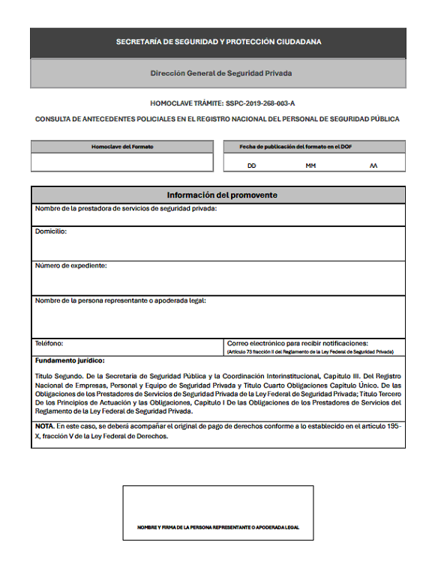

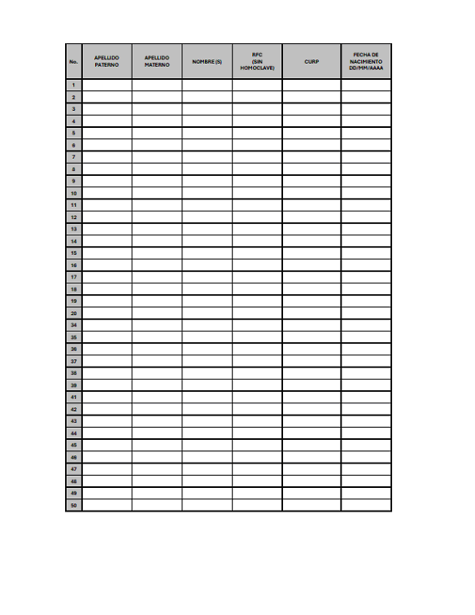

ANEXO DOS
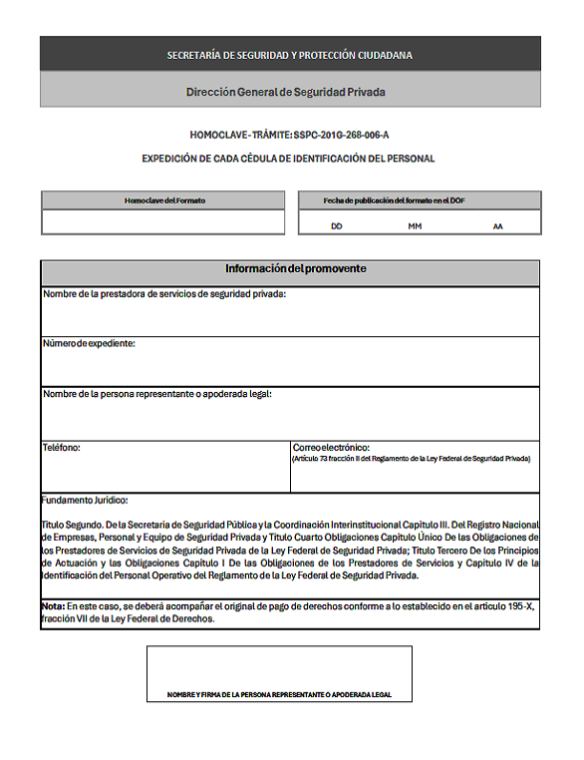

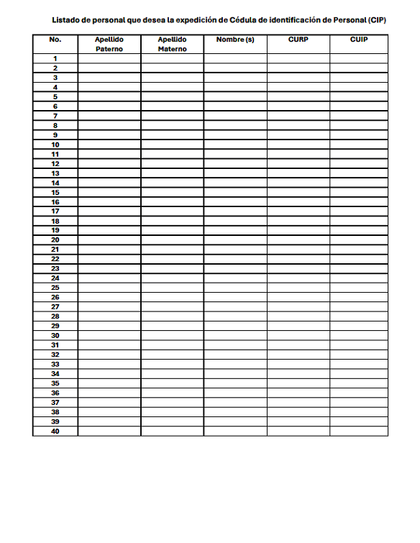

ANEXO TRES
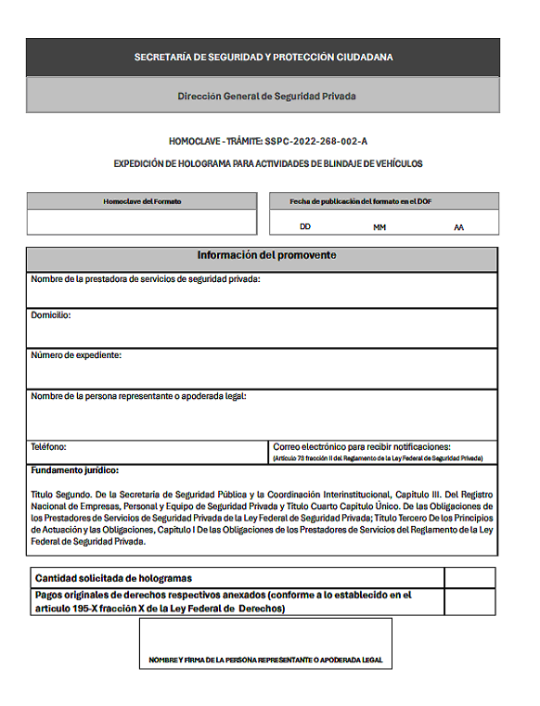

ANEXO CUARTO
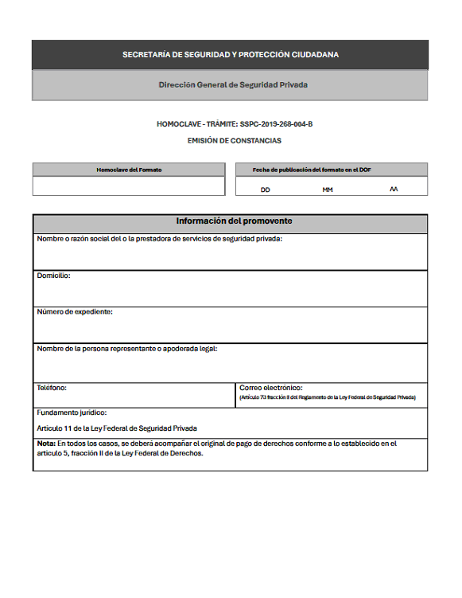

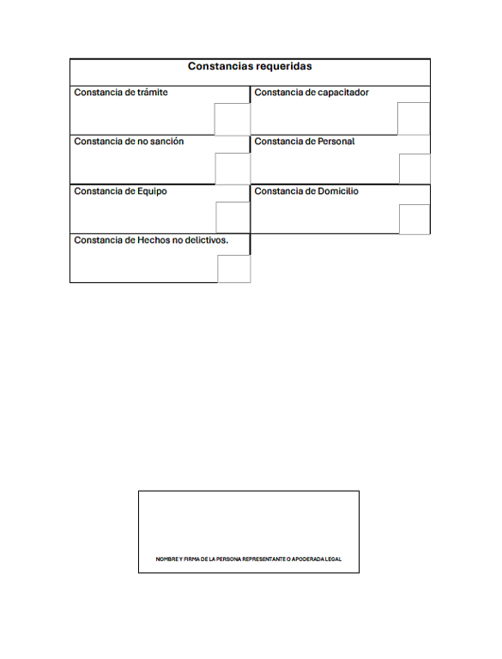

ANEXO QUINTO
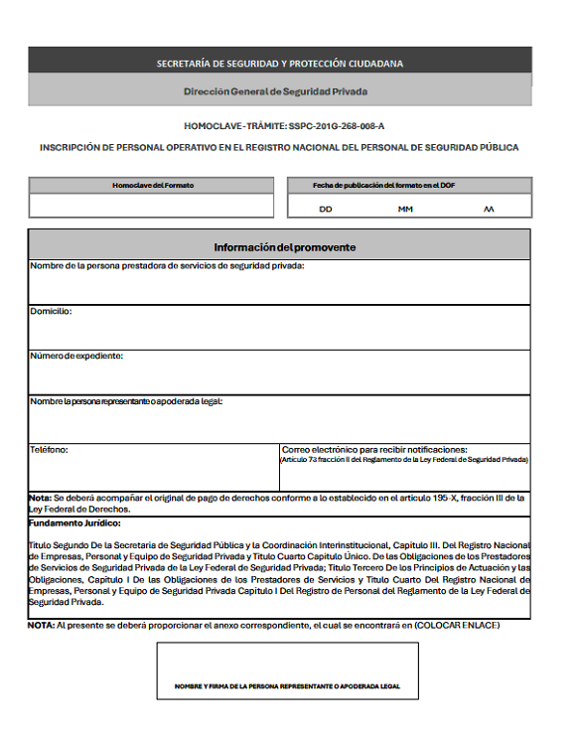

ANEXO SEXTO
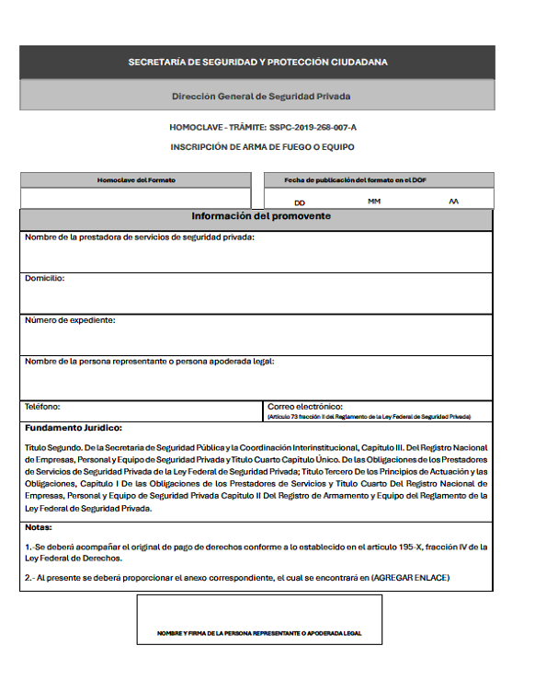

ANEXO SÉPTIMO





